Chi sono i Lions
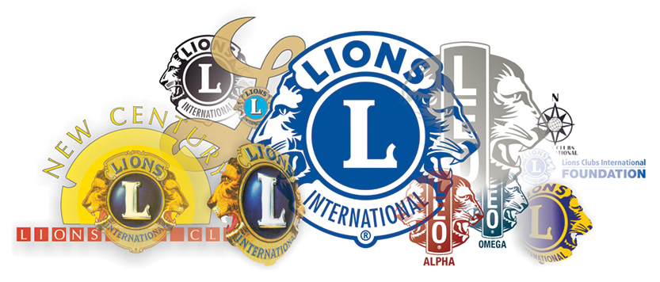
The International Association of Lions Clubs (più in breve: Lions Clubs International) è la più grande associazione di servizio al mondo. Fondata nel 1917, il suo motto è We serve (in italiano: Noi serviamo). Diretta da un consiglio d’amministrazione internazionale, l’associazione ogni anno organizza una convention alla quale partecipano oltre 20.000 persone in rappresentanza di 1,4 milioni di soci e oltre 47mila Club disseminati in tutto il pianeta. La struttura conta diverse articolazioni, tra cui la Fondazione internazionale (LCIF) e oltre 5.700 associazioni giovanili – i Leo Club – nei cinque continenti. I Lions Club eleggono i propri officer che restano in carica un anno e, con azioni positive e service, contribuiscono fattivamente al benessere delle proprie comunità a livello locale, nazionale e internazionale.

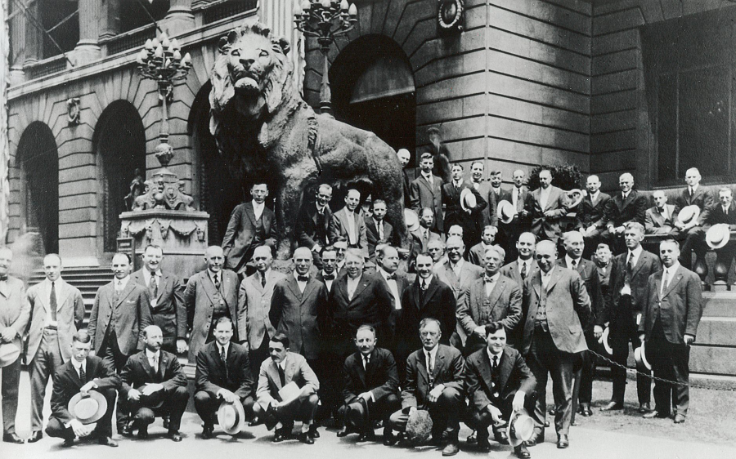

Tutto inizia nel 1917
Melvin Jones, trentottenne uomo d’affari statunitense, matura la rivoluzionaria convinzione che il proprio club (l’esclusivo Business Circle di Chicago), invece di dedicarsi ad accrescere il benessere dei soci, debba al contrario adoperarsi per procurare condizioni migliori alla propria comunità e all’universo mondo, coinvolgendo altri sodalizi animati dallo stesso spirito. Detto, fatto: il 7 giugno 1917 si tiene a Chicago la riunione fondativa che, mutuando il nome da uno dei circoli coinvolti, istituisce la nuova Association of Lions Clubs. Nell’ottobre dello stesso anno si tiene a Dallas il primo congresso nazionale, nel quale vengono approvati statuto e regolamento, decisi gli scopi e adottato un codice etico. Da allora, i Lions hanno ottenuto i più alti riconoscimenti per efficacia di intervento, integrità e trasparenza.

Dal 1925 “cavalieri dei non-vedenti”
In occasione della convention internazionale a Cedar Points (Ohio, USA), la scrittrice e attivista sordo-cieca Helen Keller invita i Lions a divenire “cavalieri dei non vedenti nella crociata contro le tenebre”: da quel momento, l’associazione si impegna a favore di non vedenti e ipovedenti. Il programma Sight First, lanciato nel 1990, ha avuto un successo epocale, accreditando al Lions Clubs International riconoscenza e fama universale

1945: il contributo dei Lions alla nascita delle Nazioni Unite
L’ideale di organizzazione internazionale si concretizza nel rapporto permanente con le Nazioni Unite. Pionieri tra le Organizzazioni non governative della prima ora, i Lions hanno avuto un ruolo attivo nella nascita ufficiale delle Nazioni Unite, sulla cui carta costitutiva appare la firma del lions Melvin Jones. Da allora, il Lions Clubs International ha fattivamente supportato il lavoro, le missioni e l’azione dell’Onu

Nel 1951 lo sbarco in Italia
Nel 1950 viene creato il primo Lions Club di lingua italiana a Lugano (Svizzera, nazione cui si devono anche gli albori del lionismo di lingua tedesca e francese). Nel 1951, Mr. Hausman fonda a Milano il primo Lions Club italiano: Mario Boneschi è il primo presidente eletto. Nel 1956, sponsor il Lions Club Bergamo, viene fondato il Lions Club Mantova (per anzianità il secondo sodalizio del Distretto 108 Ib2, comprendente le province di Bergamo, Brescoa e Mantova)

L’emblema dei Lions


